Как сделать кормушку для птиц? Простое решение!!!
Изготовление этой кормушки занимает 20 минут. Еще 10 минут уйдёт, чтобы ее повесить.
Около 20-ти птиц будут обеспечены едой на 2-3 дня.
Смастерить кормушку для птиц своими руками можно из дерева, фанеры, пластиковых бутылок, пакетов из-под молока, соков и круп, из тыквы, из пустых кокосов, старых автомобильных фар и прочих подручных материалов. Кормушка поможет нашим пернатым друзьям пережить трудные времена, а также станет оригинальным украшением для сада или приусадебного участка. А если вы не будете забывать подсыпать что-нибудь вкусненькое в кормушку с приходом тепла, внимание к вашему саду со стороны птичьей братии гарантировано круглый год! Важно лишь знать, кого привлекать, ведь в то время как одни представители семейства пернатых помогают саду, уничтожая на участке всевозможных вредителей, другие охотно лакомятся плодами, делая это совершенно нагло и бесцеремонно.
Техно-шик: кормушка для птиц из автомобильной фары
Любителям техно-шика предлагаем соорудить оригинальную кормушку из пластиковой автомобильной фары, которая привлечет не только проголодавшихся птичек, но и любопытные взгляды окружающих. С функциональностью здесь тоже все в полном порядке: в поддон удобно засыпать корм, а верхняя часть из рифленого пластика надежно защищает кормушку от осадков.
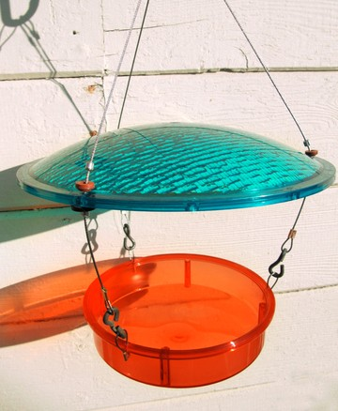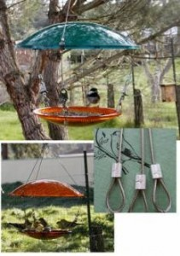
Для изготовления кормушки нам понадобится пластиковая фара, три S-образных крючка, кабель из нержавеющей стали и резиновые шайбы. Первым делом чистим и полируем фару. Затем по бокам фары аккуратно проделываем три отверстия и продеваем в петли кабель. Для укрепления используем резиновые шайбы. С помощью S-образных крючков прикрепляем кабель к поддону для корма. В верхней части собираем воедино все три кабеля и подвешиваем кормушку в удобном для «клиентов» месте.

Как смастерить простую кормушку из картонной коробки
Для создания такой кормушки нам понадобится коробка из-под молока или любая пустая картонная коробка соответствующих габаритов. Канцелярским ножом в передней части коробки вырезаем небольшое отверстие, чтобы птичка свободно могла забраться внутрь. В нижней части коробки вырезаем отверстие для насеста, закрепив в нем плотный картон или небольшую деревянную планку. Если коробочка недостаточно красочная, чтобы привлечь внимание птиц, разукрашиваем ее фломастерами или декорируем цветным картоном.
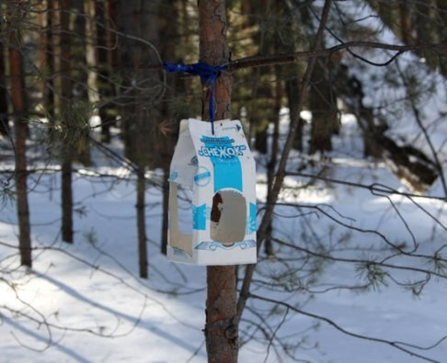

Тыквенная кормушка в стиле Хэллоуин для смелых птахов ↑
Берем небольшую круглую тыкву, прорезаем в ней два отверстия, вынимаем мякоть и вставляем внутрь дощечку. К хвостику привязываем веревку и подвешиваем кормушку на ветку. На дощечку насыпаем корм. Внешние стенки можно оригинально раскрасить.
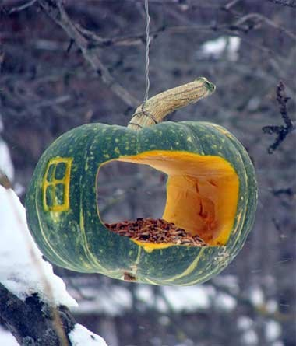

Подвесные съедобные кормушки для птиц своими руками
Если уж очень хочется соригинальничать, попробуйте сделать съедобные подвесные кормушки своими руками. Для приготовления лакомства для пернатых запасаемся салом, сухофруктами, орехами, грубым овсом и семенами подсолнечника. Также нам понадобится проволока, веревка, пластмассовый шарик, пластиковые стаканчики или другие подходящие формочки. Шарик нужно разрезать на две половинки, сделать на вершине небольшое круглое отверстие, а затем снова соединить половинки, обернув шар проволокой.
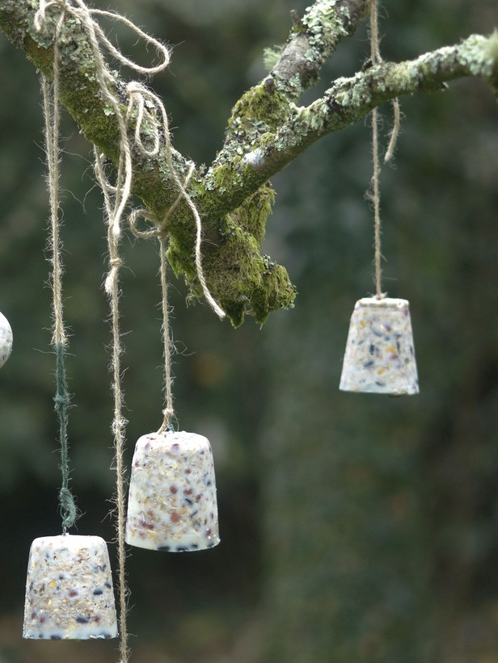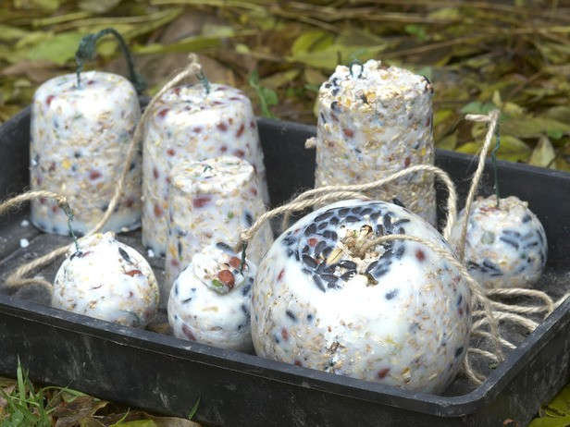
Сало кладем в кастрюльку и растапливаем при невысокой температуре. Пока сало тает, смешиваем орешки, семечки и овес с сухофруктами. Добавляем смесь к расплавленному салу и тщательно перемешиваем, чтобы все сухие компоненты хорошо пропитались салом. В центр подготовленного шарика или формочки вставляем проволоку с прикрепленной веревкой. Погруженный в формочку конец проволоки желательно загнуть в форме петли. Заполняем форму смесью, даем остыть и отправляем на заморозку. Когда смесь застынет, удаляем формочки и развешиваем в саду красивые и съедобные кормушки. Такие «пирожки» можно подвешивать и в небольших красочных сеточках.

Кормушки-гирлянды для птиц
Шикарным украшением для сада и радостью для птиц станут кормушки-гирлянды. Чтобы смастерить такую красоту, на ворсистую пеньку нанизываем сухофрукты, орешки, сухарики, баранки, несоленое сало и подвешиваем в саду в виде гирлянд или бус. Для пущей красоты несколько нитей закрепляем на одной планке.
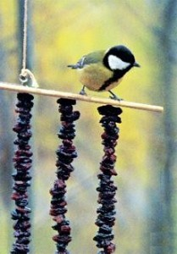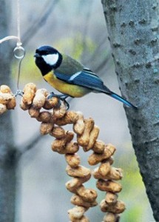

Кормушки для птиц из пластиковых бутылок ↑
Проще всего смастерить самодельную кормушку из пластиковой бутылки. Если подключить к делу фантазию и смекалку, может получиться очень даже симпатично и неординарно.
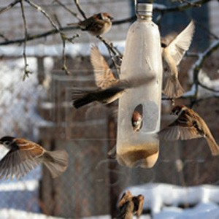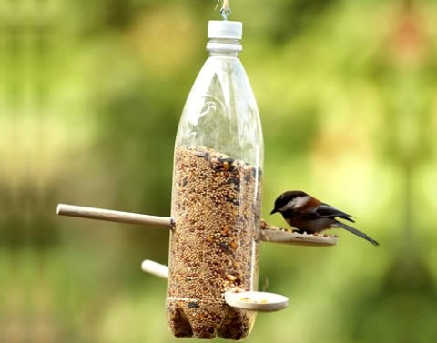

Что насыпать в кормушку: готовим лакомства для пернатых
Любимый корм большинства птиц – меленькие нежареные семечки подсолнуха, являющиеся для мелких пернатых важным источником энергии. Отличным кормом будет просо, овес, зерна кукурузы, семена тыквы, дыни, арбуза, репейника, крапивы, чертополоха, лебеды. Поздней осенью, зимой и ранней весной птицы особенно нуждаются в калорийной пище, поэтому замечательной идеей будет угостить их маргарином или несоленым салом. Несоленым салом охотно лакомятся синички и воробьи. Кстати, синички – единственные птички, способные кушать прямо на лету, поэтому куски сала для них можно подвешивать прямо на веревке… эдакий птичий фастфуд.
ПОМОГИТЕ ПТИЦАМ ЗИМОЙ
ДОРОГИЕ РЕБЯТА!

Птицам холодно зимой,
Птицам голодно порой.
Вы, ребята поспешите,
Их бедняжек подкормите.
Крошки, семечки и сало
Вот чего им не хватало.
Ягоды рябины, орехи и пшено,
В кормушки положите,
Сделайте добро!
Сохранить природу, мы можем без труда,
Повесим лишь кормушки у своего окна.
Ведь все на свете птицы
Нам с тобой друзья!
Подкормите птиц зимой, они нуждаются
в нашей помощи!

